**Навчання грамоти**

Тема. Закріплення написання букв «зе» , «ес». Списування з друкованого тексту.

Мета. Закріпити вміння учнів писати вивчені букви «зе», «ес», удосконалювати вміння писати склади під диктовку, списувати з друкованого тексту; збагачувати словниковий запас;удосконалювати вміння робити звуко-буквений аналіз слів, визначати кількість складів у слові; розвивати спостережливість, уважність, пам’ять; звертати увагу на мовлення учнів, виправляти помилки; виховувати почуття прекрасного, бажання допомагати одне одному.

Хід уроку

**І. Організація класу. Привітання.**

- *Встаньте, діти, всі рівненько,*

*Посміхніться всі гарненько.*

*Поверніться до гостей,*

*Привітайтесь: «Добрий день!»*

- Діти, у народі кажуть: «Добрий гість – дому радість». Сподіваюсь, що ви, як і я, раді нашим гостям.

**ІІ. Психологічна установка. Емоційне налаштування на урок.**

- Давайте згадаємо, як треба працювати на уроці.

*Руку гарно піднімати,*

*Чітко, в лад відповідати,*

*На уроці не дрімати,*

*А знання мерщій хапати*.

- Тож, гаразд, часу не гаєм - і урок вже починаєм .

Вітання друзів.

- А тепер усміхніться один одному і подаруйте чудовий настрій.

ІІІ. **Повідомлення теми і мети . Мотивація навчальної діяльності.**

(Дзвонить телефон).  
- Алло, слухаю вас.  
Діти, це дзвонить нам Дід Мороз.  
- Це 1 клас? (так).  
-Дорогі діти, я поспішаю до вас , але дорога дуже далека і важка. Іду вдень і

вночі, а у лісі дуже темно, дороги не видно. Прошу вас , знайдіть у лісі найбільшу ялинку та засвітіть її, щоб вона освітила дорогу до вас. І тоді я обов’язково встигну до вас на свято і привезу вам подарунки.   
**Вчитель:** Діти, допоможемо Діду Морозу?   
Подорожувати по зимовому лісу будемо на чому? (На санчатах) . Сідайте в санчата зручніше, бо дорога довга, холодна. (*Релаксація. Слухання запису музики. )*

Вчитель. Заплющимо очі. І уявимо себе в зимовому лісі. А що ви уявляєте, коли чуєте слово « ***зима»?*** Які асоціації у вас виникають?

Мандрувати зимовим лісом нам допоможуть лісові мешканці, які приготували для вас багато цікавих завдань. А от хто вони , ви дізнаєтесь, відгадавши загадки.

**ІУ. Узагальнення і систематизація вивченого матеріалу.**

1. **Загадка**

*Влітку сіренький,  
А взимку біленький,  
Довгі вуха має,   
Швидко стрибає* **(Заєць)**

* *Зайчик приготував вам завдання:*  
  **Розвиток фонематичного слуху**
* — Мені дуже хочеться дізнатися, хто живе в цьому казковому будиночку. А вам?   
  То давайте довідаємось. А що ж треба зробити, перш ніж увійти?   
  — Треба постукати, подзвонити.   
  — Поставте кисті рук на парту. Легенько стукаємо середнім пальчиком правої руки. А тепер — двома. Спробуємо всіма, нехай думають, що дощик іде. Ніхто не виходить…   
  — Може, гукнути треба? Але будиночок казковий. То що ж — і ми з казки.   
  Ви чітко і виразно повторюйте за мною:   
  — С-с-с-с-с-с-с-с-с-с-с! (Учні повторюють)   
  — Нічого не виходить…
* — Як пищить комар (Дз-з-з-з-з-з)
* — Як дзижчить бджілка? (Дж-ж-ж-ж-ж)
* - Перетворимось на дерева. Як вони шумлять?
* -Ш-ш-ш-ш-ш-ш-ш-ш-ш-ш-шш-ш.
* — А спробуємо чарівними краплинками побути? (Дзінь-дзень, дзінь-дзень!)   
  — Давайте привітаємося! (Добрий день!)   
  (В будинку букви З з Сс)

( Діти отримують іграшку від Зайчика)

- Діти, подивіться і скажіть, скільки ялинок у лісі? (три)

- Оберіть найбільшу. ( Вішаємо іграшку)

2. Втеча від Лисички

- А хто це наближається? (Лисичка) Ви знаєте, що Зайчик боїться Лисички. Давайте допоможемо втекти Зайчику.

1) Гра «Впізнай, хто …»

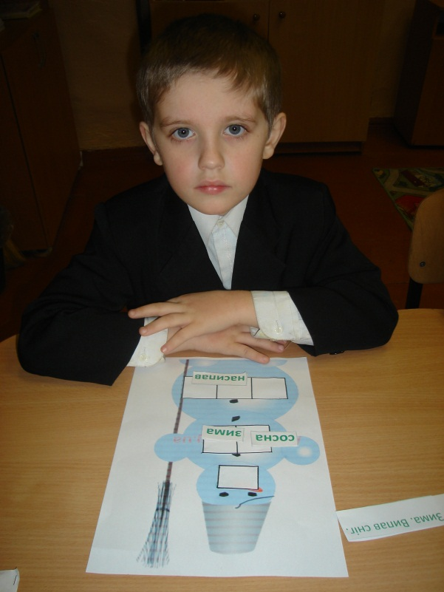Дітям роздаються частини сніговика, пропонується підняти і подивитись один на одного.

- Що можна скласти? (Сніговика, якого учні складають на дошці; поселяють односкладові, двоскладові, трискладові слова у кишеньки)

-А)читання слів, поділ на склади, подаруй Сніговичку слово

Сніг, ліс, зима, ковзани, сани, сосна,сова, засипав

Б) самостійна робота з набірним полотном - Сніговиком (у кожного на парті слова і Сніговики. Завдання: подарувати слово Сніговику)

В) Скласти звукову модель слова: сніг

(Діти отримують ще одну іграшку від Зайчика, вішають на ялинку)

3. Гра «Мікрофон»

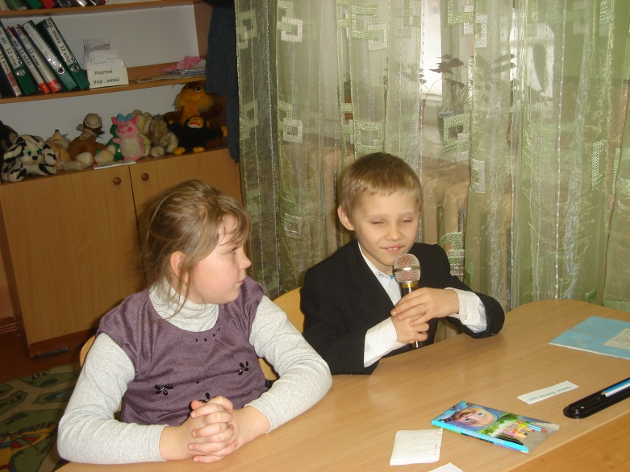-Лисичка хоче послухати, як ви вмієте розповідати вірші.

Летять, летять сніжинки   
На поле, ліс і сад,   
***Зимонько, голубонько***

***В білім кожушку,***

***Любимо ми бігати***

***По твоїм сніжку.***

***Всім рум’яниш личенька***

***Ти о цій порі.***

***І ладнаєш ковзанки***

***В нашому дворі.***

***Дорога біла стелиться***

***І краю їй нема***

***Сніжок мете. Метелиця.***

***Прийшла до нас зима.***

***Льодком тоненьким скована***

***Спинилася ріка.***

***Повита тихим сном вона,***

***Весняних днів чека.***

Лисичка дарує іграшку, діти вішають на ялинку.

4. Хвилинка каліграфії.

Загадка

Хутряна руденька шуба із сосни стриба на дуба,

Хвіст у неї, як мітла,

А сама на зріст мала.

В неї хата гарна, тиха.

Взимку повно там горіхів.

В лісі любить вона жити,

Відгадайте, хто це, діти? (Білка)

-Білочка хоче перевірити, чи вмієте ви правильно писати літери з, с.

Діти отримують іграшку, вішають її на ялинку.

5. Фізкультхвилинка-руханка «Ялинка»

Загадка.

Біла латка, чорна латка по березі скаче.  
(Сорока)

Сорока хоче з вами відпочити.(Дає іграшку)

6.Письмо складів під диктовку.

Загадка

Ходить хмуро між деревами,

Хижо клацає зубами.

Зачаївся ось, примовк

Грізний звір цей, звісно … (вовк)

**-** Вовчик хоче перевірити, як ви навчились писати склади під диктовку.

-письмо складів під диктовку: ас, із, из, за, сі, зе

7. Пальчикова гімнастика ( відпочиваємо разом із Вовчиком)

Зима

Раз, два, три, чотири, п’ять, *(загинаємо пальчики по одному)*  
Ми у двір пішли гулять.  
Бабу снігову ліпили, *(імітуємо ліплення грудок),*  
Пташок крихтами годували, *(“кришимо хлібець” всіма пальчиками)*  
З гірки ми потім каталися, *(ведемо долонькою правої руки по долоні лівої руки)*  
А ще в снігу валялися. *(Кладемо долоньки на стіл то однією, то іншою стороною)*  
Всі в снігу додому прийшли, *(обтрушувався долоньки)*  
З’їли суп і спати лягли. *(Виробляємо рух уявної ложкою, кладемо руки під щоку)*

8. Списування з друкованого тексту.

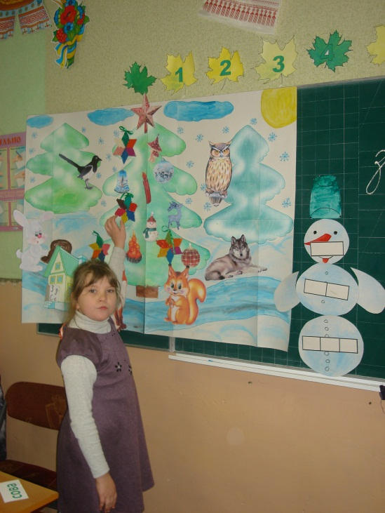Загадка

Відкриваються щоночі  
Величезні її очі.  
Землю темрява вкрива-  
Полювать летить _ _ _ _.  
(Сова)

* Сова хоче перевірити , чи вмієте ви списувати з друкованого тексту.

***Зима. Випав сніг. Сова на сосні.***

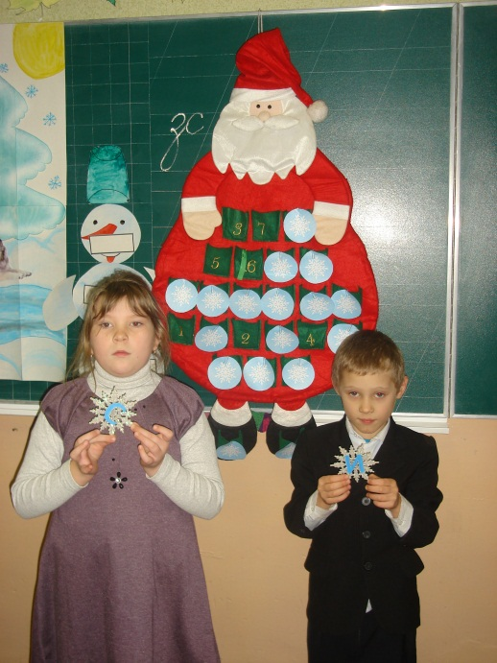( Діти читають речення, вибирають, які букви вставити З чи С, самостійно списують текст)

( Діти отримують іграшку, вішають її на ялинку)

У.Підсумок уроку.

Ялинка засвітилась. Прийшов Дід Мороз. Приніс сніжинки з написом СПАСИБІ (учні вибирають сніжинки із числами в порядку зростання, читають напис СПАСИБІ)

Дарує Дід Мороз кожному учню розмальовки за добру роботу.

Працювали ви не марно,

І почули у кінці,

Що у нашім 1 класі

Діти просто **« Молодці!»**

